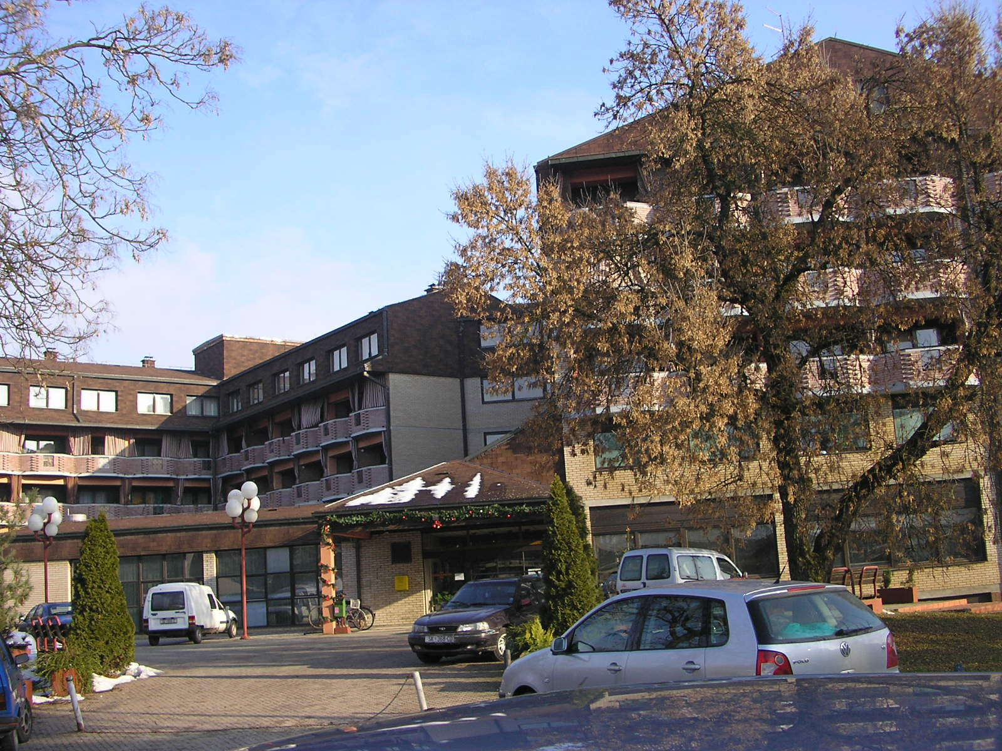
Dom za starije osobe Sisak
Oktavijana Augusta 3 * 44000 Sisak * Tel: 044 556 556 * Fax: 044 556 576

Dom za starije osobe Sisak
Oktavijana Augusta 3
44000 Sisak
Sisak, 25.01.2024. god.
Ur. broj: 2176-118/24-465

OBAVIJEST KANDIDATIMA

Povjerenstvo za provedbu javnog natječaja Doma za starije osobe Sisak poziva na razgovor kandidate:

ERENDIĆ SARA
MATJAŠEVIĆ DAJANA

koji ispunjavaju formalne uvjete iz javnog natječaja koji je objavljen 12.01.2024. godine u Narodnim novinama br. 5/2024, na internetskim stranicama Hrvatskog zavoda za zapošljavanje, te na internetskim stranicama i oglasnoj ploči Doma za starije osobe Sisak za radno mjesto

MEDICINSKA SESTRA/TEHNIČAR - 1 izvršitelj/ica na neodređeno puno radno vrijeme

Završena srednja škola za medicinske sestre/tehničare opće njege ili srednja strukovna škola za primalje, položen stručni ispit, najmanje 1 (jedna) godina radnog staža u struci (ne odnosi se na kandidate koji su završili srednje obrazovanje u trajanju 5 godina), odobrenje za samostalan rad.., mjesto rada: KUTINA

Razgovor će se obaviti 29.01.2024. godine u 9,45 sati u dislociranoj jedinici Doma za starije osobe Sisak u Kutini na adresi: A. G. Matoša 42, 44320 Kutina.

Ostali prijavljeni kandidati ne ispunjavaju formalne uvjete natječaja.

Povjerenstvo za provedbu natječaja

Žiro – račun: HR6824070001100411158 * MB 3448924
E-mail: ravnateljica@domsisak.hr

